南宁市郁江流域水污染防治条例

（2013年11月22日南宁市第十三届人民代表大会常务委员会第十八次会议通过 2014年7月24日广西壮族自治区第十二届人民代表大会常务委员会第十一次会议批准）

目 录
第一章 总 则
第二章 监督管理
第三章 预防和治理
第四章 法律责任
第五章 附 则
第五章 附 则

第一章 总 则

第一条 为了防治郁江流域水污染，保护和改善水环境，促进经济社会持续健康发展，根据《中华人民共和国水污染防治法》等法律、法规，结合本市实际，制定本条例。
第二条 本条例适用于本市行政区域内郁江流域的水污染防治工作。
本条例所称郁江流域（以下简称流域）是指邕江河段，以及上游左江、右江和下游郁江河段在本市行政区域内的集水区域。
流域内饮用水水源污染防治工作按照《南宁市饮用水水源保护条例》执行。
第三条 流域水污染防治应当坚持保护优先、预防为主、防治结合、综合治理的原则。
第四条 流域水污染防治实行流域统一管理和属地分级管理相结合。
市、县（区）人民政府应当将流域水污染防治工作纳入国民经济和社会发展规划，确保水污染防治资金预算投入并逐年增长。
第五条 环境保护行政主管部门对流域水污染防治实施统一监督管理。
发展改革、工信、国土资源、城乡建设、城乡规划、城市管理、交通运输、水利、农业、水产畜牧兽医、林业、卫生等部门和海事管理机构依据各自职责，对流域水污染防治实施监督管理。
第六条 市、县（区）人民政府及其有关部门应当依法公开流域水环境信息、完善公众参与程序，为公民、法人和其他组织参与和监督流域水环境保护提供便利。
公民、法人和其他组织，可以依照有关规定向县级以上人民政府及其环境保护等有关部门申请获取流域水环境信息。
第七条 任何单位和个人都有义务保护流域水环境，有权举报污染流域水环境的行为。
对在流域水污染防治工作中作出显著成绩的单位和个人，市、县（区）人民政府应当给予表彰和奖励。

第二章 监督管理

第八条 环境保护行政主管部门应当会同城乡建设、水利、水产畜牧兽医等部门和海事管理机构，根据流域水污染防治的需要，建立、完善水环境安全预测预警系统和水环境信息资源共享机制。
第九条 市环境保护行政主管部门应当在郁江及其主要支流跨市交接断面、主要支流跨县（区）交接断面及其汇入郁江入口处设置监测点，监测水环境质量，并定期向社会公布监测结果。
第十条 流域内实行重点水污染物排放总量控制制度。市、县（区）人民政府应当根据本辖区重点水污染物排放总量控制指标和减排目标的要求，分解总量控制指标，制定减排计划，并落实到排污单位。
重点水污染物排放总量控制指标及其完成情况，由市、县环境保护行政主管部门定期向社会公布。
对重点水污染物排放总量超过控制指标的区域，暂停审批该区域内新增重点水污染物排放总量建设项目的环境影响评价文件。
第十一条 市环境保护行政主管部门会同水利及相关部门确定流域重点排污单位名录。
重点排污单位应当安装水污染物排放自动监测设备，与环境保护行政主管部门的监控设备联网，并保证监测设备正常运行。城镇污水集中处理单位和工业企业应当对其排水自行监测并保存原始监测记录至少三年。
重点排污单位应当每年在所在地主要新闻媒体向社会公开主要污染物的名称、排放方式、排放浓度和总量、超标情况，以及污染防治设施的建设和运行情况。
第十二条 建设项目应当依法进行环境影响评价。建设单位应当按照环境保护行政主管部门对环境影响评价文件的批复意见采取水污染防治措施。
第十三条 经批准设置排污口直接向水体排放水污染物的，应当按照有关规定和要求设置排污口、污水采样口，并在污水采样口设立标示排放污染物的种类、数量和浓度等内容的标识牌。
第十四条 在郁江干流或者支流申办水上旅游、运动等经营项目的，有关部门审批前应当征求环境保护、城乡建设和水利部门的意见。

第三章 预防和治理

第十五条 市、县（区）人民政府应当在本市行政区域内的汇入郁江干流的主要内河划定生态功能保护区，建立健全流域水环境生态保护补偿机制，增加生态保护补偿资金的投入。
第十六条 市、县（区）人民政府应当规划、建设和完善城镇污水集中处理设施及其配套管网，并将配套管网覆盖范围逐步扩大至城镇周边的村庄。
鼓励有条件的村庄建设污水集中处理设施。
第十七条 城镇污水集中处理设施配套管网覆盖范围内产生的污水，应当纳入配套管网，集中处理。新建、改建、扩建非工业建设项目的生活污水排放系统，应当与城镇污水集中处理设施联网。无法联网的，应当配套建设相应的污水处理设施并经环境保护行政主管部门验收合格。已经投入使用的，应当限期完善污水处理设施建设，并实现达标排放。
第十八条 排污单位将下列污水、废水排入城镇污水集中处理设施配套管网的，应当对污水、废水进行预处理：
（一）含有有毒污染物名录所列污染物的污水；
（二）医疗卫生机构等单位产生的含病原体的污水；
（三）含有难以生物降解的有机污染物的废水。
第十九条 禁止以下列方式排放污水、废水和其他水污染物：
（一）将废水稀释后排放；
（二）擅自利用槽车、储水罐等运输工具或者容器转移排放；
（三）采取间歇式排放的单位在环境保护行政主管部门确定的排放时间以外排放；
（四）利用渗井、渗坑、高压灌注的方式排放；
（五）其他擅自改变污水处理方式、不经法定排放口等规避监管的方式排放。
第二十条 在流域航行的船舶，应当按照有关规定配置符合国家规定的防污设备，遵守水污染防治的有关规定。
流域内的港口和码头应当设置残油、废油、含油污水、垃圾、粪便等废弃物的回收处理设施。
第二十一条 垃圾处理应当采取无害化、减量化、资源化措施。
建设垃圾处理厂（含堆放场）等其他垃圾处理设施，应当采取防渗漏措施，防止污染流域水环境。
禁止在流域河流沿岸倾倒、堆放生活垃圾、建筑垃圾、医疗垃圾及其他废弃物。
第二十二条 农业部门和乡（镇）人民政府应当对农业水污染防治实施监督管理，指导农业生产者合理施用化肥，推广使用高效、低毒、低残留农药，控制农药用量。
第二十三条 市、县（区）人民政府应当根据流域水环境承载力和水质保护要求，依法划定畜禽和水产养殖禁养区、限养区，确定限养区的养殖规模，并向社会公布。
禁养区划定前已经存在的畜禽和水产养殖场，由所在地县（区）人民政府决定限期关闭或者搬迁；因关闭或者搬迁造成的财产损失，应当给予适当补偿。
第二十四条 水产畜牧兽医部门应当加强对畜禽和水产养殖污染防治的监督检查和技术指导，鼓励推广使用生态养殖技术，预防、控制和减少养殖造成的水环境污染。
第二十五条 从事畜禽规模养殖和定点屠宰活动的，应当配备相应的污水、污物、动物和动物产品的无害化处理设施设备和清洗消毒设施设备。养殖专业户从事畜禽非规模养殖活动的，应当采取有效措施防止水环境污染。
禁止向水体丢弃动物尸体和动物产品。
县（区）人民政府应当规划建设无害化集中处理场所和设施，免费接收、处理动物尸体和动物产品。
第二十六条 排放水污染物超过国家或者地方排放标准，或者超过重点污染物排放总量控制指标的，环境保护行政主管部门应当作出限期治理的决定，责令其限制生产、限制排放或者停产整治。
被责令限期治理的，应当向环境保护行政主管部门作出治理承诺，提交治理、整改方案，并定期报告实施进度。环境保护行政主管部门应当对排污单位在限期治理期间的水污染物排放情况实行跟踪检查，并将其违法信息记入社会诚信档案，及时向社会公布其名单。
限期治理期限届满，环境保护行政主管部门应当对被责令限期治理的排污单位的治理情况进行验收。限期治理提前完成的，排污单位也可以申请提前验收。环境保护行政主管部门应当在限期治理期限届满之日起或者接到提前验收申请之日起七个工作日内组织现场核查。对验收合格的，解除限期治理。
第二十七条 流域内已经建成的不符合国家产业政策的严重污染水环境的生产项目，由市、县人民政府予以关闭；不符合环境保护布局要求的，由市、县（区）人民政府责令其搬迁，项目所有人应当配合实施搬迁。
企业事业单位和其他生产经营者，在污染物排放达标的基础上，通过采取技术改造等措施，减少重点水污染物排放的，以及按照产业结构和城乡规划布局调整的要求关闭、搬迁、转产的，市、县（区）人民政府应当依法在财政、价格、信贷、政府采购等方面予以支持。
第二十八条 可能发生水污染事故的企业事业单位，应当依法制定本单位的水污染事故应急预案，并报所在地环境保护行政主管部门备案。

第四章 法律责任

第二十九条 各级人民政府及其有关部门有下列行为之一的，对直接负责的主管人员和其他直接责任人员给予行政处分：
(一）包庇水环境违法行为的；
(二）伪造或者指使伪造监测数据的；
(三）不依法公开环境信息的；
(四）不及时查处举报的环境违法行为的；
(五）不依法作出限期治理或者责令停业、关闭的决定的；
(六）违反法律、法规规定的其他行为。
第三十条 违反本条例第十一条第三款规定，不按照规定公开信息的，由环境保护行政主管部门责令期限改正，处以一万元以上五万元以下罚款。
第三十一条 违反本条例第十二条规定，不按照环境保护行政主管部门的批复意见采取水污染防治措施的，由环境保护行政主管部门责令限期改正；逾期不改正的，责令停止建设并不得投入使用。
第三十二条 违反本条例第十三条规定，不按照规定设置排污口、污水采样口或者标识牌的，由环境保护行政主管部门责令限期改正，处以三千元以上一万元以下罚款。
第三十三条 违反本条例第十八条规定，将未经预处理的污水、废水排入城镇污水集中处理设施配套管网的，由环境保护行政主管部门责令限期改正，处以二万元以上五十万元以下罚款。
第三十四条 违反本条例第十九条规定，以禁止的方式排放水污染物的，由环境保护行政主管部门处以二万元以上十万元以下的罚款；有其他严重情节的，可以报经有批准权的人民政府批准，责令停产整顿。
第三十五条 违反本条例第二十五条规定，进行畜禽规模养殖和定点屠宰活动造成水环境污染的，分别由环境保护行政主管部门和水产畜牧兽医部门责令停止违法行为，处以五千元以上二万元以下罚款；进行畜禽非规模养殖活动造成水环境污染的，由水产畜牧兽医部门责令停止违法行为，处以二千元以上二万元以下罚款；向水体丢弃动物尸体和动物产品的，由水产畜牧兽医部门责令无害化处理，所需处理费用由违法行为人承担，可以处三千元以下罚款。
第三十六条 违反本条例第二十六条规定，被责令限期治理的排污单位治理验收不合格的，报经有批准权的人民政府批准，责令停业、关闭。
第三十七条 违反本条例的其他行为，法律、法规已有法律责任规定的，从其规定。

第五章 附则

第三十八条 本条例自2014年9月1日起施行。1998年7月30日南宁市第十届人民代表大会常务委员会第二十二次会议通过、1999年5月29日广西壮族自治区第九届人民代表大会常务委员会第十一次会议批准的《南宁市邕江河段水体污染防治条例》同时废止。
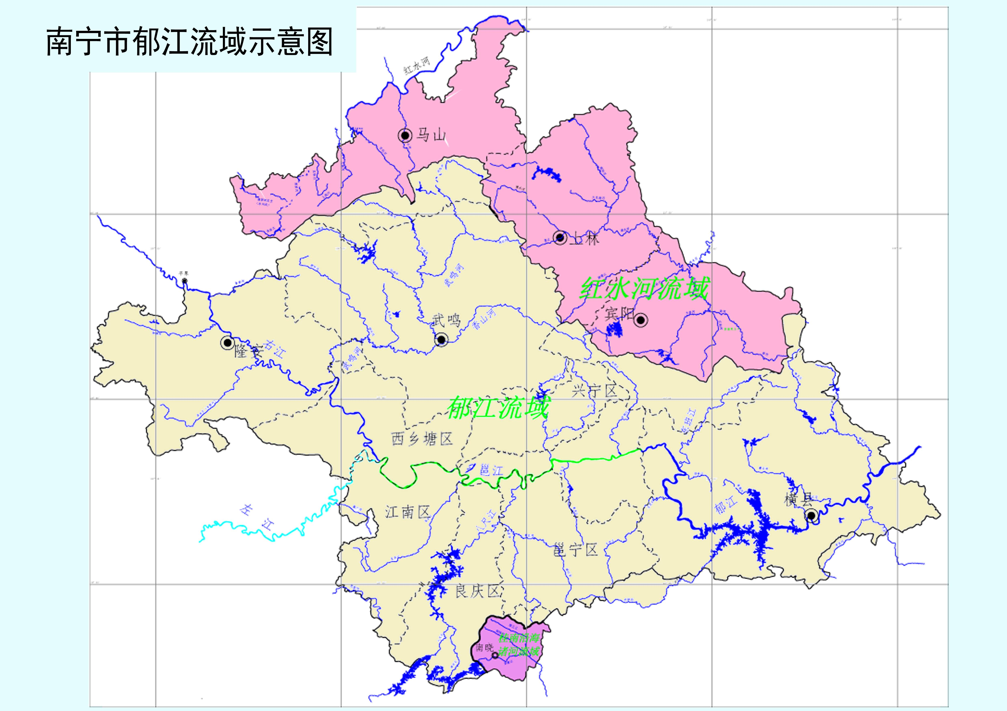
附 图

